Обработка исключений и пространства имен, перегрузка операторов, индексаторы и свойства
Иерархия исключений
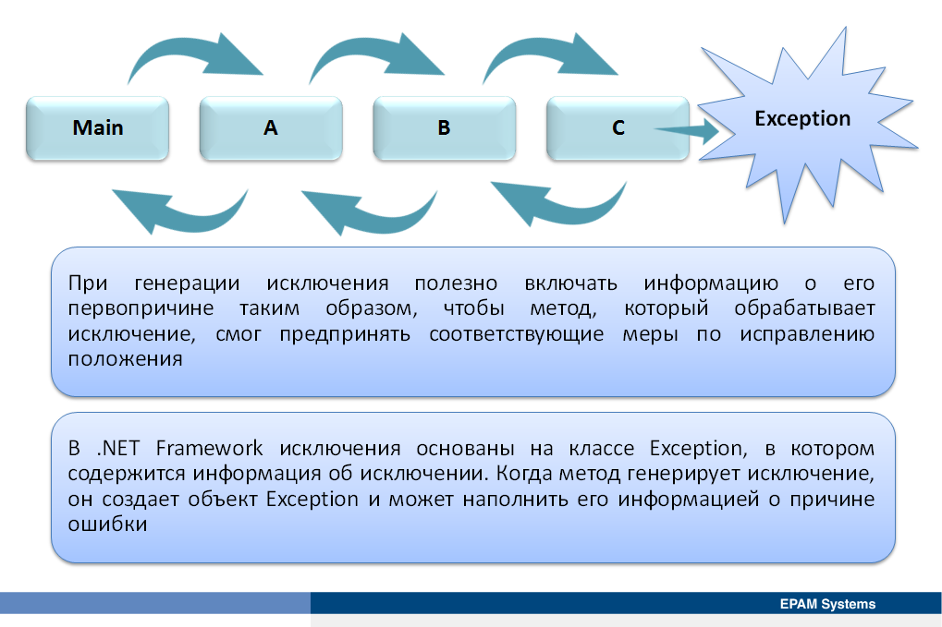
Во время работы приложения многие вещи могут пойти не так, как ожидалось, не только из-за ошибок в логике, но и в силу того, что приложение обычно зависит от многих факторов вне области видимости приложения, например, таких как наличие файлов в файловой системе или подключения к базам данных. При разработке приложения следует предусмотреть возможность восстановления приложения при возникновении таких проблем.
При написании методов для обеспечения их правильной работы часто используется проверка возвращаемых из методов значений. Однако, существуют проблемы, связанные с таким подходом, поскольку, во-первых, не все методы возвращают значение. Во-вторых, часто недостаточно знать о сбое в методе, нужно знать о причине его сбоя. И, наконец, такой подход не распространяется на непредвиденные ошибки, такие, например, как нехватка памяти.
Многие прежние системы использовали концепции глобального объекта ошибки. Согласно такому подходу, когда кусок кода вызвал ошибку, надо было занести данные, указывающие на причину ошибки, в этот объект, а затем вернуться к вызвавшему ее коду. Вызывающий код должен был изучить объект ошибки и определить, как с ним обращаться. Указанный подход не являлся эффективным, поскольку можно было просто забыть про обработку ошибки.
В .NET Framework оказались полезными исключения. Исключением является показателем ошибки или исключительного состояния приложения. Метод может сгенерировать исключение, когда обнаруживает, что случилось что-то неожиданное, например, осуществляется попытка открыть несуществующий файл. Когда метод генерирует исключение, вызывающий код должен быть готов перехватить и обработать это исключение. Если вызывающий код не в состоянии обработать исключение, он прерывается и исключение передается по стеку вызовов до раздела кода, берущего на себя ответственность за обработку исключений. После завершения логики обработки исключения выполнение продолжается в этом разделе кода.
В качестве примера, можно рассмотреть следующую цепочку вызовов методов: метод A вызывает метод B, в рамках выполнения которого вызывается метод C (Рис. 1.). При выполнении метода C генерируется исключение, которое приводит к прерыванию метода C. Метод C не готов обработать сгенерированное исключение и оно передается вверх по стеку вызовов в метод B. Если метод B не готов обработать исключение, он также прерывается, и то же исключение передается в метод A. Если метод A обрабатывает исключение, выполнение продолжается в методе A после выполнения логики обработки исключений. Если метод A не готов обработать исключение, исключение будет распространяться вверх по стеку вызовов в метод, который вызвал метод A. Если существует метод Main, который также не готов обработать исключение, приложение сообщает о необработанных исключениях пользователю, а затем завершается.
В предыдущем сценарии, метод A «не знает», что метод B вызывает метод C. Следовательно, при прерывании метода B, в силу того, что он не может обработать исключение, для метода A, методом, вызвавшим исключение, будет метод B. Поэтому, при генерации исключения полезно включать информацию о его первопричине таким образом, чтобы метод, который обрабатывает исключение, смог предпринять соответствующие меры по исправлению положения.
Базовый класс System.Exception
В .NET Framework исключения основаны на классе Exception, в котором содержится информация об исключении. Когда метод генерирует исключение, он создает объект Exception и может наполнить его информацией о причине ошибки. Этот объект передается обабытывающему исключение коду, который может его использовать, чтобы определить лучший способ справиться с исключением.
Ниже показано, как в целом выглядит этот класс (обратите внимание, что некоторые его члены являются виртуальными и, следовательно, могут переопределяться в производных классах):
public class Exception : ISerializable, _Exception
{
// Общедоступные конструкторы
public Exception(string message, Exception innerException);
public Exception(string message);
public Exception();
...
// Методы
public virtual Exception GetBaseException() ;
public virtual void GetObjectData(Serializationlnfо info,
StreamingContext context);
// Свойства
public virtual IDictionary Data { get; }
public virtual string HelpLink { get; set; }
public Exception InnerException { get; }
public virtual string Message { get; }
public virtual string Source { get; set; }
public virtual string StackTrace { get; }
public MethodBase TargetSite { get; }
...
}
Многие из содержащихся в System.Exception свойств являются по своей природе доступными только для чтения. Это объясняется тем, что для каждого из них значения, используемые по умолчанию, обычно поставляются в производных классах. Например, в производном классе IndexOutOfRangeException поставляется сообщение по умолчанию "Index was outside the bounds of the array" ("Индекс вышел за границы массива").
В следующей таблице приведено краткое описание некоторых наиболее важных свойств класса System.Exception:
Свойство | Описание
Data | Это свойство, доступное только для чтения, позволяет извлекать коллекцию пар "ключ/значение" (представленную объектом, реализующим интерфейс IDictionary), которая предоставляет дополнительную, определяемую программистом, информацию об исключении. По умолчанию эта коллекция является пустой.
HelpLink | Это свойство позволяет получать или устанавливать URL-адрес, по которому доступен справочный файл или веб-сайт с детальным описанием ошибки.
InnerException | Это свойство, доступное только для чтения, может применяться для получения информации о предыдущем исключении или исключениях, которые послужили причиной возникновения текущего исключения. Запись предыдущих исключений осуществляется путем их передачи конструктору самого последнего исключения.
Message | Это свойство, доступное только для чтения, возвращает текстовое описание соответствующей ошибки. Само сообщение об ошибке задается в передаваемом конструктору параметре.
Source | Это свойство позволяет получать или устанавливать имя сборки или объекта, который привел к выдаче исключения.
StackTrace | Это свойство, доступное только для чтения, содержит строку с описанием последовательности вызовов, которая привела к возникновению исключения. Как нетрудно догадаться, это свойство очень полезно во время отладки или для сохранения информации об ошибке во внешнем журнале ошибок.
TargetSite | Это свойство, доступное только для чтения, возвращает объект MethodBase с описанием многочисленных деталей метода, который привел к выдаче исключения (вызов вместе с ним ToString() позволяет идентифицировать этот метод по имени)
Свойство | Описание
Data | Это свойство, доступное только для чтения, позволяет извлекать коллекцию пар "ключ/значение" (представленную объектом, реализующим интерфейс IDictionary), которая предоставляет дополнительную, определяемую программистом, информацию об исключении. По умолчанию эта коллекция является пустой.
HelpLink | Это свойство позволяет получать или устанавливать URL-адрес, по которому доступен справочный файл или веб-сайт с детальным описанием ошибки.
InnerException | Это свойство, доступное только для чтения, может применяться для получения информации о предыдущем исключении или исключениях, которые послужили причиной возникновения текущего исключения. Запись предыдущих исключений осуществляется путем их передачи конструктору самого последнего исключения.
Message | Это свойство, доступное только для чтения, возвращает текстовое описание соответствующей ошибки. Само сообщение об ошибке задается в передаваемом конструктору параметре.
Source | Это свойство позволяет получать или устанавливать имя сборки или объекта, который привел к выдаче исключения.
StackTrace | Это свойство, доступное только для чтения, содержит строку с описанием последовательности вызовов, которая привела к возникновению исключения. Как нетрудно догадаться, это свойство очень полезно во время отладки или для сохранения информации об ошибке во внешнем журнале ошибок.
TargetSite | Это свойство, доступное только для чтения, возвращает объект MethodBase с описанием многочисленных деталей метода, который привел к выдаче исключения (вызов вместе с ним ToString() позволяет идентифицировать этот метод по имени)

using System;
using System.Collections.Generic;
using System.Linq;
using System.Text;

namespace ConsoleApplication1
{
class Program
{
static int MyDel(int x, int y)
{
return x / y;
}

static void Main()
{
try
{
Console.Write("Введите x: ");
int x = int.Parse(Console.ReadLine());
Console.Write("Введите y: ");
int y = int.Parse(Console.ReadLine());

int result = MyDel(x, y);
Console.WriteLine("Результат: " + result);
}
// Обрабатываем исключение возникающее при делении на ноль
catch (DivideByZeroException ex)
{
Console.WriteLine("Деление на 0 detected!!!\n");
Console.WriteLine("ОШИБКА: " + ex.Message + "\n\n");
Main();
}
// Обрабатываем исключение при некорректном вводе числа в консоль
catch (FormatException ex)
{
Console.WriteLine("Это НЕ число!!!\n");
Console.WriteLine("ОШИБКА: " + ex.Message + "\n\n");
Main();
}

Console.ReadLine();
}
}
}

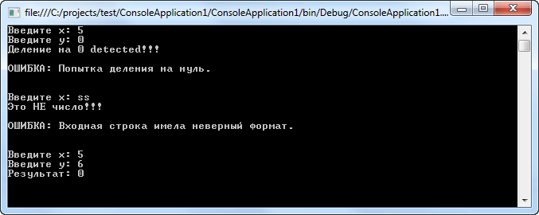
В данном примере используется свойство Message, класса Exception, для вывода информации о возникшем исключении.
В классе Exception доступно множество дополнительных членов (TargetSite, StackTrace, HelpLink и Data), которые могут помочь еще больше уточнить природу проблемы. Рассмотрим возможности каждого из этих членов более подробно.

Свойство TargetSite
Свойство System.Exception.TargetSite позволяет получать различные детали о методе, в котором было сгенерировано данное исключение. Вывод значения свойства TargetSite приводит к отображению возвращаемого значения, имени и параметров выдавшего исключение метода. Вместо простой строки свойство TargetSite возвращает строго типизированный объект System.Reflection.MethodBase. Объект такого типа может применяться для сбора многочисленных деталей, связанных с проблемным методом, а также классом, в котором он содержится.

Свойство StackTrace
Свойство System.Exception.StackTrace позволяет определить последовательность вызовов, которая привела к возникновению исключения. Значение этого свойства никогда самостоятельно не устанавливается — это делается автоматически во время создания исключения.
Строка, возвращаемая из StackTrace, отражает последовательность вызовов, которая привела к выдаче данного исключения. Обратите внимание, что самый нижний номер в этой строке указывает на место возникновения первого вызова в последовательности, а самый верхний — на место, где точно находится породивший проблему член. Очевидно, что такая информация очень полезна при выполнении отладки или просмотре журналов в конкретном приложении, поскольку позволяет прослеживать весь путь, приведший к возникновению ошибки.

Свойство HelpLink
Хотя свойства TargetSite и StackTrace позволяют программистам понять, почему возникло то или иное исключение, пользователям выдаваемая ими информация мало что дает. Как уже показывалось ранее, для получения удобной для человеческого восприятия и потому пригодной для отображения конечному пользователю информации может применяться свойство System.Exception.Message. Кроме него, также может использоваться свойство HelpLink, которое позволяет направить пользователя на конкретный URL-адрес или стандартный справочный файл Windows, где содержатся более детальные сведения о возникшей проблеме.
По умолчанию значением свойства HelpLink является пустая строка. Присваивание этому свойству какого-то более интересного значения должно делаться перед генерацией исключения типа System.Exception.

Свойство Data
Доступное в классе System.Exception свойство Data позволяет заполнять объект исключения соответствующей вспомогательной информацией (например, датой и временем возникновения исключения). Оно возвращает объект, реализующий интерфейс по имени IDictionary, который определен в пространстве имен System.Collections.
Свойство Data очень полезно, так как позволяет формировать специальную информацию об ошибке, не прибегая к созданию совершенно нового класса, который расширяет базовый класс Exception (до выхода версии .NET 2.0 это было единственным возможным вариантом). Однако каким бы полезным ни было свойство Data, разработчики .NET-приложений все равно довольно часто предпочитают создавать строго типизированные классы исключений, в которых специальные данные обрабатываются с помощью строго типизированных свойств.
При таком подходе вызывающий код получает возможность перехватывать конкретный производный от Exception тип, а не углубляться в коллекцию данных в поиске дополнительных деталей.
Давайте рассмотрим пример иллюстрирующий применение вышеуказанных свойств:
using System;
using System.Collections.Generic;
using System.Linq;
using System.Text;
using System.Collections;

namespace ConsoleApplication1
{
class Program
{
static int MyDel(int x, int y)
{
if (y == 0)
{
// Создаем локальную переменную для получения
// свойства HelpLink
Exception exc = new Exception();
exc.HelpLink = "http://www.professorweb.ru";
// Вставка специальных дополнительных данных
// имеющих отношение к ошибке
exc.Data.Add("Время возникновения: ", DateTime.Now);
exc.Data.Add("Причина: ", "Некорректное значение");
throw exc;
}

return x / y;
}

static void Green()
{
Console.ForegroundColor = ConsoleColor.Green;
}

static void Gray()
{
Console.ForegroundColor = ConsoleColor.Gray;
}

static void Red()
{
Console.ForegroundColor = ConsoleColor.Red;
}

static void Main()
{
try
{
Console.Write("Введите x: ");
int x = int.Parse(Console.ReadLine());
Console.Write("Введите y: ");
int y = int.Parse(Console.ReadLine());

int result = MyDel(x, y);
Console.WriteLine("Результат: " + result);
}
// Обрабатываем общее исключение
catch (Exception ex)
{
Red();
Console.WriteLine("\n*** Error! ***\n--------------\n");
Green();
Console.Write("ОШИБКА: ");
Gray();
Console.Write(ex.Message + "\n\n");
Green();
Console.Write("Метод: ");
Gray();
Console.Write(ex.TargetSite + "\n\n");
Green();
Console.Write("Вывод стека: ");
Gray();
Console.Write(ex.StackTrace + "\n\n");
Green();
Console.Write("Подробности на сайте: ");
Gray();
Console.Write(ex.HelpLink + "\n\n");
Green();
if (ex.Data != null)
{
Console.WriteLine("Сведения: \n");
Gray();
foreach (DictionaryEntry d in ex.Data)
Console.WriteLine("-> {0} {1}", d.Key, d.Value);
Console.WriteLine("\n\n");
}
Gray();
Main();
}

Console.ReadLine();
}
}
}
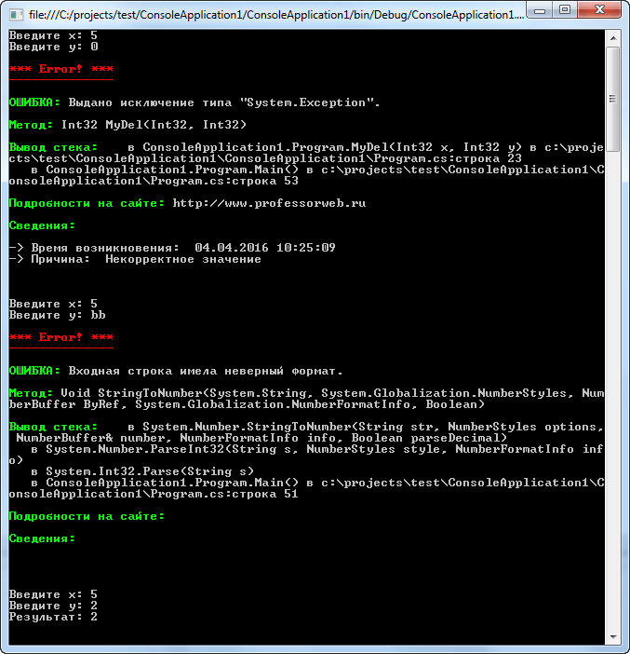

Анализ иерархии стандартных исключений

Исключения уровня системы (System.SystemException)
В библиотеке базовых классов .NET содержится много классов, которые в конечном итоге наследуются от System.Exception. Например, в пространстве имен System определены ключевые классы исключений, такие как ArgumentOutOfRangeException, IndexOutOfRangeException, StackOverflowException и т.д. В других пространствах имен есть исключения, отражающие их поведение (например, в пространстве имен System.Drawing.Printing содержатся исключения, возникающие при печати, в System.IO — исключения, возникающие во время ввода-вывода, в System.Data — исключения, связанные с базами данных, и т.д.).
Исключения, которые генерируются самой платформой .NET, называются исключениями уровня системы. Эти исключения считаются неустранимыми фатальными ошибками. Они наследуются прямо от базового класса System.SystemException, который, в свою очередь, наследуется от System.Exception (а тот — от класса System.Object):
public class SystemException : Exception
{
// Различные конструкторы.
}

Исключения уровня приложения (System.ApplicationException)
Поскольку все исключения .NET представляют собой типы классов, вполне допускается создавать собственные исключения, предназначенные для конкретного приложения. Из-за того, что базовый класс System.SystemException представляет исключения, генерируемые CLR-средой, может сложиться впечатление о том, что специальные исключения тоже должны наследоваться от System.Exception. Поступать подобным образом действительно допускается, однако рекомендуется наследовать их не от System.Exception, а от System.ApplicationException:
public class ApplicationException : Exception
{
// Различные конструкторы.
}
Как и в SystemException, в классе ApplicationException никаких дополнительных членов, кроме набора конструкторов, не предлагается. С точки зрения функциональности единственной целью System.ApplicationException является указание на источник ошибки. То есть при обработке исключения, унаследованного от System.ApplicationException, программист может смело полагать, что исключение было вызвано кодом функционирующего приложения, а не библиотекой базовых классов .NET или механизмом исполняющей среды .NET.

Создание специальных исключений
Хотя для уведомления о возникновении ошибки во время выполнения можно всегда генерировать экземпляры System.Exception, иногда гораздо выгоднее создавать строго типизированное исключение, способное предоставлять уникальные детали по текущей проблеме. Например, предположим, что понадобилось создать специальное исключение. Для получения любого специального исключения в первую очередь необходимо создать новый класс, унаследованный от класса System.Exception или System.ApplicationException (по соглашению, имена всех классов исключений оканчиваются суффиксом Exception; в действительности это является рекомендуемым практическим приемом в .NET).
Если планируется создать действительно заслуживающий внимания специальный класс исключения, необходимо позаботиться о том, чтобы он соответствовал наилучшим рекомендациям .NET. В частности это означает, что он должен:
- наследоваться от ApplicationException;
- сопровождаться атрибутом [System.Serializable];
- иметь конструктор по умолчанию;
- иметь конструктор, который устанавливает значение унаследованного свойства Message;
- иметь конструктор для обработки "внутренних исключений";
- иметь конструктор для обработки сериализации типа.
Давайте рассмотрим пример:
using System;
using System.Collections.Generic;
using System.Linq;
using System.Text;
using System.Collections;

namespace ConsoleApplication1
{
// Специальное исключение
[Serializable]
public class MyException : ApplicationException
{
public MyException() { }
public MyException(string message) : base(message) { }
public MyException(string message, Exception ex) : base(message) { }
// Конструктор для обработки сериализации типа
protected MyException(System.Runtime.Serialization.SerializationInfo info,
System.Runtime.Serialization.StreamingContext contex)
: base(info, contex) { }
}

class Program
{
static int MyDel(int x, int y)
{
if (y == 0)
{
MyException exc = new MyException("ОШИБКА: деление на 0");
exc.HelpLink = "http:\\professorweb.ru";
throw exc;
}
return x / y;
}

static void Main()
{
try
{
MyDel(5, 0);
}
// Обрабатываем общее исключение
catch (MyException)
{
Console.WriteLine("Возникла ошибка");
}

Console.ReadLine();
}
}
}
В данном примере создается специальный класс исключения MyException, включающий в себя все вышеуказанные рекомендации.
Основы обработки исключений
Принимая во внимание, что .NET Framework включает большое количество предопределенных классов исключений, возникает вопрос: как их использовать в коде для перехвата ошибочных условий? Для того чтобы справиться с возможными ошибочными ситуациями в коде C#, программа обычно делится на блоки трех разных типов:
- Блоки try инкапсулируют код, формирующий часть нормальных действий программы, которые потенциально могут столкнуться с серьезными ошибочными ситуациями.
- Блоки catch инкапсулируют код, который обрабатывает ошибочные ситуации, происходящие в коде блока try. Это также удобное место для протоколирования ошибок.
- Блоки finally инкапсулируют код, очищающий любые ресурсы или выполняющий другие действия, которые обычно нужно выполнить в конце блоков try или catch. Важно понимать, что этот блок выполняется независимо от того, сгенерированo исключение или нет.

Try и catch
Основу обработки исключительных ситуаций в C# составляет пара ключевых слов try и catch. Эти ключевые слова действуют совместно и не могут быть использованы порознь. Ниже приведена общая форма определения блоков try/catch для обработки исключительных ситуаций:
try {
// Блок кода, проверяемый на наличие ошибок.
}

catch (ExcepType1 exOb) {
// Обработчик исключения типа ExcepType1.
}
catch (ExcepType2 exOb) {
// Обработчик исключения типа ExcepType2.
}
...
где ExcepType — это тип возникающей исключительной ситуации. Когда исключение генерируется оператором try, оно перехватывается составляющим ему пару оператором catch, который затем обрабатывает это исключение. В зависимости от типа исключения выполняется и соответствующий оператор catch. Так, если типы генерируемого исключения и того, что указывается в операторе catch, совпадают, то выполняется именно этот оператор, а все остальные пропускаются. Когда исключение перехватывается, переменная исключения exOb получает свое значение. На самом деле указывать переменную exOb необязательно. Так, ее необязательно указывать, если обработчику исключений не требуется доступ к объекту исключения, что бывает довольно часто. Для обработки исключения достаточно и его типа.
Следует, однако, иметь в виду, что если исключение не генерируется, то блок оператора try завершается как обычно, и все его операторы catch пропускаются. Выполнение программы возобновляется с первого оператора, следующего после завершающего оператора catch. Таким образом, оператор catch выполняется лишь в том случае, если генерируется исключение.
Давайте рассмотрим пример, в котором будем обрабатывать исключение, возникающее при делении числа на 0
using System;
using System.Collections.Generic;
using System.Linq;
using System.Text;

namespace ConsoleApplication1
{
class Program
{
static int MyDel(int x, int y)
{
return x / y;
}

static void Main()
{
try
{
Console.Write("Введите x: ");
int x = int.Parse(Console.ReadLine());
Console.Write("Введите y: ");
int y = int.Parse(Console.ReadLine());

int result = MyDel(x, y);
Console.WriteLine("Результат: " + result);
}
// Обрабатываем исключение возникающее при делении на ноль
catch (DivideByZeroException)
{
Console.WriteLine("Деление на 0 detected!!!\n");
Main();
}
// Обрабатываем исключение при неккоректном вводе числа в консоль
catch (FormatException)
{
Console.WriteLine("Это НЕ число!!!\n");
Main();
}

Console.ReadLine();
}
}
}
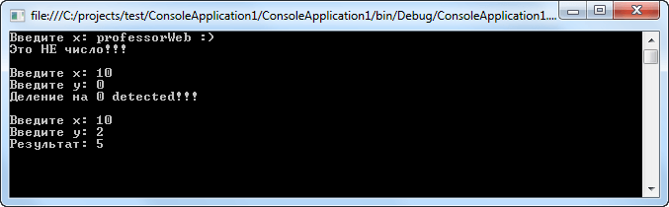
Данный простой пример наглядно иллюстрирует обработку исключительной ситуации при делении на 0 (DivideByZeroException), а так же пользовательскую ошибку при вводе не числа (FormatException).
Ключевое слово throw.
Исключение может быть сгенерировано вручную с помощью оператора throw. Ниже приведена общая форма такого генерирования:
throw exceptOb;
где в качестве exceptOb должен быть обозначен объект класса исключений, производного от класса Exception. Ниже приведен пример программы, в которой демонстрируется применение оператора throw для генерирования исключения OverflowException
using System;

namespace ConsoleApplication1
{
class Program
{
static void Main()
{
int i = int.Parse(Console.ReadLine());
byte j;
try
{
if (i > 255)
// Генерируем исключение
throw new OverflowException();
else
j = (byte)i;
}
catch (OverflowException)
{
Console.WriteLine("Возникло переполнение");
}

Console.ReadLine();
}
}
}
Обратите внимание на то, что исключение OverflowException было сгенерировано с использованием ключевого слова new в операторе throw. Не следует забывать, что в данном случае генерируется конкретный объект, а следовательно, он должен быть создан перед генерированием исключения. Это означает, что сгенерировать исключение только по его типу нельзя. В данном примере для создания объекта OverflowException был автоматически вызван конструктор, используемый по умолчанию, хотя для генерирования исключений доступны и другие конструкторы.

Использование блока finally
Иногда требуется определить кодовый блок, который будет выполняться после выхода из блока try/catch. В частности, исключительная ситуация может возникнуть в связи с ошибкой, приводящей к преждевременному возврату из текущего метода. Но в этом методе мог быть открыт файл, который нужно закрыть, или же установлено сетевое соединение, требующее разрывания. Подобные ситуации нередки в программировании, и поэтому для их разрешения в C# предусмотрен удобный способ: воспользоваться блоком finally.
Использование блока finally гарантирует, что некоторый набор операторов будет выполняться всегда, независимо от того, возникло исключение (любого типа) или нет.
Для того чтобы указать кодовый блок, который должен выполняться после блока try/catch, достаточно вставить блок finally в конце последовательности операторов try/catch. Ниже приведена общая форма совместного использования блоков try/catch и finally:
try {
// Блок кода, предназначенный для обработки ошибок.
}
catch (ExcepTypel exOb) {
// Обработчик исключения типа ExcepTypel
}
catch (ExcepType2 exOb) {
// Обработчик исключения типа ЕхсерType2.
}
finally {
// Код завершения обработки исключений.
}
Блок finally будет выполняться всякий раз, когда происходит выход из блока try/catch, независимо от причин, которые к этому привели. Это означает, что если блок try завершается нормально или по причине исключения, то последним выполняется код, определяемый в блоке finally. Блок finally выполняется и в том случае, если любой код в блоке try или в связанных с ним блоках catch приводит к возврату из метода.
Давайте рассмотрим пример:
using System;

namespace ConsoleApplication1
{
class Program
{
static void Del(int x, int y)
{
try
{
int result = x / y;
}
catch (DivideByZeroException)
{
Console.WriteLine("Деление на ноль!");
}
// Данный блок будет всегда выполняться
finally
{
Console.WriteLine("Конец программы");
}
}

static void Main()
{
Del(5, 0);

Console.ReadLine();
}
}
}

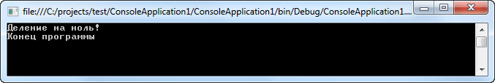
C точки зрения синтаксиса блок finally следует после блока try, и формально блоки catch для этого не требуются. Следовательно, блок finally можно ввести непосредственно после блока try, опустив блоки catch. В этом случае блок finally начнет выполняться сразу же после выхода из блока try, но исключения обрабатываться не будут.
Тонкости обработки исключений
Перехват всех исключений
Время от времени возникает потребность в перехвате всех исключений независимо от их типа. Для этой цели служит оператор catch, в котором тип и переменная исключения не указываются. Ниже приведена общая форма такого оператора:
catch {
// обработка исключений
}

С помощью такой формы создается "универсальный" обработчик всех исключений, перехватываемых в программе. Давайте модифицируем предыдущий пример и добавим вместо трех операторов catch следующий код:
using System;
using System.Collections.Generic;
using System.Linq;
using System.Text;
using System.Collections;

namespace ConsoleApplication1
{
class Program
{
static void Main()
{
try
{
Console.Write("Введите число типа byte: ");
byte b = byte.Parse(Console.ReadLine());
int[] myArr = new int[5] { 1, 2, 0, 10, 12 };
Console.WriteLine("Исходный массив: ");

for (int j = 0; j <= myArr.Length; j++)
Console.WriteLine("{0}\t", myArr[j]);

int i = 120;
Console.WriteLine("\nДелим на число: \n");
foreach (int d in myArr)
Console.WriteLine(i / d);
}
// Обрабатываем все исключения
catch {
Console.WriteLine("Возникла непредвиденная ошибка");
}

Console.ReadLine();
}
}
}
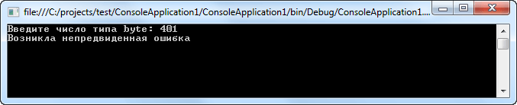
В подавляющем большинстве случаев "универсальный" обработчик исключений не применяется. Как правило, исключения, которые могут быть сгенерированы в коде, обрабатываются по отдельности. Неправильное использование "универсального" обработчика может привести к тому, что ошибки, перехватывавшиеся при тестировании программы, маскируются. Кроме того, организовать надлежащую обработку всех исключительных ситуаций в одном обработчике не так-то просто. Иными словами, "универсальный" обработчик исключений может оказаться пригодным лишь в особых случаях, например в инструментальном средстве анализа кода во время выполнения.
Вложенные блоки try
Один блок try может быть вложен в другой. Исключение, генерируемое во внутреннем блоке try и не перехваченное в соответствующем блоке catch, передается во внешний блок try:
using System;
using System.Collections.Generic;
using System.Linq;
using System.Text;
using System.Collections;

namespace ConsoleApplication1
{
class Program
{
static void Main()
{
Console.Write("Введите длину массива: ");
try
{
int i = int.Parse(Console.ReadLine());
int[] myArr = new int[i];
Console.WriteLine("\nВведите теперь элементы массива: ");
for (int j = 0; j < i; j++)
{
Console.Write("{0}й элемент: ",j+1);
// Вложенный оператор try
try
{
myArr[j] = int.Parse(Console.ReadLine());
}
catch(OverflowException)
{
Console.WriteLine("Слишком большое число");
}
}

}
catch (FormatException ex)
{
Console.WriteLine("ОШИБКА: " + ex.Message);
}

Console.ReadLine();
}
}
}
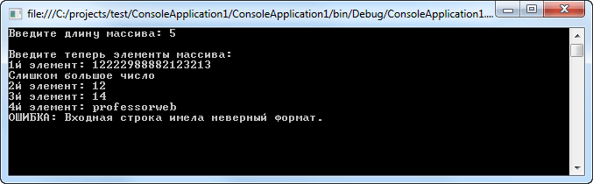
Обратите внимание, что во вложенном операторе try не определяется исключение для нарушения формата ввода элементов массива, но при этом, данное исключение перехватывается внешним блоком try. Стоит отметить, что количество вложенных операторов try не ограничено.
Повторное генерирование исключений.
Исключение, перехваченное в одном блоке catch, может быть повторно сгенерировано в другом блоке, чтобы быть перехваченным во внешнем блоке catch. Наиболее вероятной причиной для повторного генерирования исключения служит предоставление доступа к исключению нескольким обработчикам. Допустим, что один обработчик оперирует каким-нибудь одним аспектом исключения, а другой обработчик — другим его аспектом. Для повторного генерирования исключения достаточно указать оператор throw без сопутствующего выражения, как в приведенной ниже форме:
throw
Не следует, однако, забывать, что когда исключение генерируется повторно, то оно не перехватывается снова тем же самым блоком catch, а передается во внешний блок catch. Пример:
using System;

namespace ConsoleApplication1
{
class Program
{
static void Del(int x, int y)
{
try
{
int result = x / y;
}
catch(DivideByZeroException)
{
Console.WriteLine("Деление на ноль!");
throw;
}
}

static void Main()
{
try
{
Del(5, 0);
}
catch (DivideByZeroException)
{
Console.WriteLine("Программная ошибка!");
}

Console.ReadLine();
}
}
}
Как видите, исключение DivideByZeroException обрабатывается как во внутреннем блоке, так и во внешнем.
Применение конструкций checked и unchecked
В C# имеется специальное средство, связанное с генерированием исключений, возникающих при переполнении в арифметических вычислениях. Как известно, результаты некоторых видов арифметических вычислений могут превышать диапазон представления чисел для типа данных, используемого в вычислении. В этом случае происходит так называемое переполнение.
В C# допускается указывать, будет ли в коде сгенерировано исключение при переполнении, с помощью ключевых слов checked и unchecked. Так, если требуется указать, что выражение будет проверяться на переполнение, следует использовать ключевое слово checked, а если требуется проигнорировать переполнение — ключевое слово unchecked. В последнем случае результат усекается, чтобы не выйти за пределы диапазона представления чисел для целевого типа выражения.
У ключевого слова checked имеются две общие формы. В одной форме проверяется конкретное выражение, и поэтому она называется операторной. А в другой форме проверяется блок операторов, и поэтому она называется блочной. Ниже приведены обе формы:
checked (выражение)
checked {
// проверяемые операторы
}
где выражение обозначает проверяемое выражение. Если вычисление проверяемого выражения приводит к переполнению, то генерируется исключение OverflowException.
У ключевого слова unchecked также имеются две общие формы. В первой, операторной форме переполнение игнорируется при вычислении конкретного выражения. А во второй, блочной форме оно игнорируется при выполнении блока операторов:
unchecked (выражение)
unchecked {
// операторы, для которых переполнение игнорируется
}
где выражение обозначает конкретное выражение, при вычислении которого переполнение игнорируется. Если же в непроверяемом выражении происходит переполнение, то результат его вычисления усекается.
Давайте проиллюстрируем вышесказанное примером:
using System;
using System.Collections.Generic;
using System.Linq;
using System.Text;

namespace ConsoleApplication1
{
class Program
{
static void Main()
{
byte a, b, result;
Console.Write("Введите количество опросов: ");
int i = int.Parse(Console.ReadLine());

for (int j = 1; j <= i; j++)
{
try
{
Console.Write("Введите a: ");
// Используем unchecked в одном выражении
a = unchecked((byte)int.Parse(Console.ReadLine()));
Console.Write("Введите b: ");
b = unchecked((byte)int.Parse(Console.ReadLine()));

// Используем checked для всего блока операторов
checked
{
result = (byte)(a + b);
Console.WriteLine("a + b = " + result);
result = (byte)(a * b);
Console.WriteLine("a*b = " + result + "\n");
}
}
catch (OverflowException)
{
Console.Write("Переполнение\n\n");
}
}
Console.ReadLine();
}
}
}
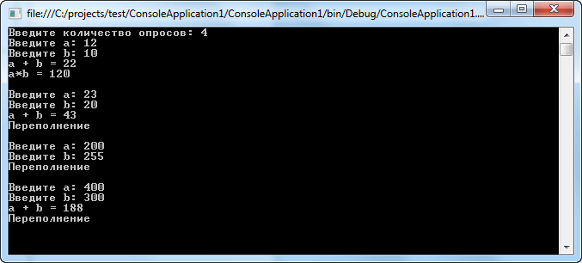
Потребность в применении ключевого слова checked или unchecked может возникнуть, в частности, потому, что по умолчанию проверяемое или непроверяемое состояние переполнения определяется путем установки соответствующего параметра компилятора и настройки самой среды выполнения. Поэтому в некоторых программах состояние переполнения лучше проверять явным образом.
Что такое пространство имен?
Пространство имен (namespace) в C# представляет собой некий контейнер для логического объединения именованных сущностей, таких как классы, интерфейсы, перечисления и тому подобное. Для чего нужны такие контейнеры? Ну во-первых, пространства имен позволяют логически группировать классы и другие сущности, а во-вторых, позволяют использовать одни и те же имена для сущностей в разных пространствах имен. Причем, вторая функция даже больше востребована, так как логическую группировку тех же классов, программист может игнорировать, особенно, если классов не так много, а вот создать два класса с одним именем уже нельзя, не даст компилятор!
Цели и задачи пространства имен
Пространства имен часто используются в программировании на C# двумя способами. Первый способ — платформа .NET Framework использует пространства имен для упорядочения множества ее классов. Второй способ — объявление собственных пространств имен поможет вам контролировать область имен классов и методов в более крупных проектах.
Пространства имен имеют следующие свойства:
- Они помогают упорядочивать проекты с большим объемом кода.
- Они разделяются оператором ..
- Директива using позволяет не указывать название пространства имен для каждого класса.
- Пространство имен global является корневым: global::System всегда будет ссылаться на пространство имен System в .NET.
Ключевое слово using
Большинство приложений на языке C# начинается с раздела директив using. В этом разделе перечисляются пространства имен, которые будут часто использоваться приложением, благодаря чему программист может не указывать их полные названия каждый раз, когда вызывается содержащийся в них метод.
Например, включив строку
using System;
в начале программы, программист может использовать код
Console.WriteLine("Hello, World!");
Вместо:
System.Console.WriteLine("Hello, World!");
Можно также использовать директиву using для создания псевдонимов пространства имен. Используйте квалификатор псевдонима пространства имен :: для доступа к членам пространства имен, обозначенного псевдонимом. В следующем примере показано, как создать и использовать псевдоним для пространства имен.
using generics = System.Collections.Generic;

namespace AliasExample
{
class TestClass
{
static void Main()
{
generics::Dictionary<string, int> dict = new generics::Dictionary<string, int>()
{
["A"] = 1,
["B"] = 2,
["C"] = 3
};

foreach (string name in dict.Keys)
{
System.Console.WriteLine($"{name} {dict[name]}");
}
// Output:
// A 1
// B 2
// C 3
}
}
}
Объявление пространства имен
При создании собственных приложений, однако, может быть удобно группировать свои взаимосвязанные типы в специальные пространства имен. В C# это делается с помощью ключевого слова namespace. Определение специальных пространств имен явным образом начинает играть даже еще более важную роль при создании dll-сборок в .NET, поскольку другие разработчики должны иметь возможность импортировать эти специальные пространства имен, чтобы использовать содержащиеся в них типы.
Пространство имен определяет область объявлений, в которой допускается хранить одно множество имен отдельно от другого. По существу, имена, объявленные в одном пространстве имен, не будут вступать в конфликт с аналогичными именами, объявленными в другой области. Так, в библиотеке классов для среды .NET Framework, которая одновременно является библиотекой классов C#, используется пространство имен System.
Ниже приведена общая форма объявления пространства имен:
namespace имя {
// члены
}

Рассмотрим пример:
using System;

// Объявляем новое пространство имен, описывающее классы фигур
// Файл MyShapes.cs
namespace ShapesMyProgramm
{
class Circle
{
public double Radius { get; set; }

public Circle(double r)
{
Radius = r;
}

public void Square()
{
Console.WriteLine("Площадь круга = {0:#.###}",Math.PI*Radius*Radius);
}

public void Long()
{
Console.WriteLine("Длина круга = {0:#.##}",Math.PI*2*Radius);
}
}

class Rectangle
{
public int a { get; set; }
public int b { get; set; }

public Rectangle(int a, int b)
{
this.a = a;
this.b = b;
}

public void Square()
{
Console.WriteLine("Площадь прямоугольника = "+a*b);
}

public void Long()
{
Console.WriteLine("Длина прямоугольника = "+(2*a+2*b));
}
}
}
// Файл Program.cs
using System;
using ShapesMyProgramm; // Используем объявленное пространство имен

namespace ConsoleApplication1
{
class Program
{
static void Main()
{
Circle c1 = new Circle(r: 12.0);
Rectangle rec1 = new Rectangle(a: 5, b: 4);

c1.Square();
c1.Long();
rec1.Square();
rec1.Long();
Console.ReadLine();
}
}
}
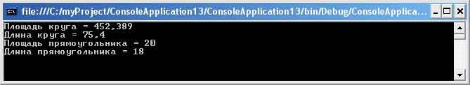
В этом примере предполагается, что файл (или файлы) с кодом C#, в котором содержится определение пространства имен ShapesMyProgramm, является частью того же проекта типа Console Application, что и файл с определением пространства имен ConsoleApplication1. Другими словами, все эти файлы будут использоваться для компиляции единственной исполняемой сборки .NET.
Если пространство имен ShapesMyProgramm определено внутри какой-то внешней сборки, для успешной компиляции может потребоваться добавить ссылку на эту библиотеку.
С технической точки зрения применять в C# ключевое слово using при ссылках на типы, определенные во внешних пространствах имен, вовсе не требуется. Вместо этого можно использовать полностью уточненное имя типа, под которым понимается имя типа с идущим перед ним в качестве префикса названием пространства имен, где этот тип определен. Так код файла Program.cs можно видоизменить следующим образом:
static void Main()
{
ShapesMyProgramm.Circle c1 = new ShapesMyProgramm.Circle(r: 12.0);
ShapesMyProgramm.Rectangle rec1 = new ShapesMyProgramm.Rectangle(a: 5, b: 4);

c1.Square();
c1.Long();
rec1.Square();
rec1.Long();
Console.ReadLine();
}
Обычно необходимости в применении полностью уточненного имени не возникает. Это требует большего объема клавиатурного ввода, при этом никак не влияет на размер и скорость выполнения кода. С другой стороны, в CIL-коде типы всегда определяются с использованием полностью уточненных имен. В результате применение в C# ключевого слова using, по сути, позволяет просто экономить время.
Тем не менее, иногда применение полностью уточненных имен может оказываться очень удобным (а то и вообще необходимым) для избегания конфликтов на уровне имен, которые могут возникать при использовании множества пространств имен и наличии в этих пространствах имен одинаково названных типов.
В C# ключевое слово using также позволяет создавать псевдоним для полностью уточненного имени типа. В этом случае определяется маркер, на месте которого во время компиляции должно подставляться полностью уточненное имя. Определение псевдонимов является вторым способом разрешения конфликтов на уровне имен:
// Файл Program.cs
using System;
// Создание псевдонима
using ShapeCircle = ShapesMyProgramm.Circle;

namespace ConsoleApplication1
{
class Program
{
static void Main()
{
// Использование псевдонима
ShapeCircle c1 = new ShapesMyProgramm.Circle(r: 12.0);
ShapesMyProgramm.Rectangle rec1 = new ShapesMyProgramm.Rectangle(a: 5, b: 4);

c1.Square();
c1.Long();
rec1.Square();
rec1.Long();
Console.ReadLine();
}
}
}
Ключевое слово using в C# позволяет создавать псевдонимы для длинных полностью уточненных имен и потому может применяться для разрешения конфликтов на уровне имен, которые могут возникать в результате импорта пространств имен, содержащих типы с идентичными именами.
Вложенные пространства имен
Объект namespace_declaration состоит из ключевого слова namespace, за которым следует имя пространства имен и текста, при необходимости и точку с запятой.
namespace_declaration
: 'namespace' qualified_identifier namespace_body ';'?
;

qualified_identifier
: identifier ('.' identifier)*
;

namespace_body
: '{' extern_alias_directive* using_directive* namespace_member_declaration* '}'
;
Объект namespace_declaration наблюдается объявлением верхнего уровня в compilation_unit или объявлением члена внутри другого namespace_declaration. Когда namespace_declaration происходит объявлением верхнего уровня в compilation_unit, пространство имен становится членом глобального пространства имен. Когда namespace_declaration происходит внутри другого namespace_declaration, внутреннее пространство имен становится членом внешнего пространства имен. В любом случае имя пространства имен должно быть уникальным в пределах содержащего пространства имен.
Пространства имен являются неявно public и объявление пространства имен не может включать модификаторы доступа.
В рамках namespace_body, необязательный using_directives импортировать имена других пространств имен, типов и членов, позволяющих ссылаться напрямую вместо того через полные имена. Необязательный namespace_member_declarations размещают члены в области объявления пространства имен. Обратите внимание, что все using_directives должны располагаться перед любыми объявлениями членов.
Qualified_identifier из namespace_declaration может быть один идентификатор или последовательность идентификаторов, разделенных "." маркеров. Последняя форма позволяет программе определить вложенное пространство имен без лексически вложение несколько объявлений пространств имен. Например, примененная к объекту директива
namespace N1.N2
{
class A {}

class B {}
}
семантически эквивалентен
namespace N1
{
namespace N2
{
class A {}

class B {}
}
}
Пространства имен являются открытыми, и два объявления пространств имен с тем же полным именем размещаются в одном пространстве объявлений (объявления). В примере
namespace N1.N2
{
class A {}
}

namespace N1.N2
{
class B {}
}
Два объявления пространства имен выше, размещаются в одной области объявления, в этом случае объявляются два класса с полными доменными именами N1.N2.A и N1.N2.B.
Разбиение пространства имен на части
Одним именем можно объявить несколько пространств имен. Это дает возможность распределить пространство имен по нескольким файлам или даже разделить его в пределах одного и того же файла исходного кода. Например, в приведенной ниже программе два пространства имен определяются под одним и тем же именем Counter
Одно из них содержит класс CountDown , а другое — класс CountUp. Во время компиляции содержимое обоих пространств имен Counter складывается.
// Аддитивный характер пространств имен,
using System;
// Сделать видимым пространство имен Counter,
using Counter;
// Это одно пространство имен Counter.
namespace Counter {
// Простой вычитающий счетчик,
class CountDown {
int val;
public CountDown(int n) {
val = n; }
public void Reset(int n) {
val = n;
}
public int Count() {
if(val > 0) return val--;
else return 0;
}
}
}
//А это другое пространство имен Counter,
namespace Counter {
// Простой суммирующий счетчик,
class CountUp {
int val;
int target;
public int Target {
get{
return target;
}
}
public CountUp(int n) {
target = n;
val = 0;
}
public void Reset(int n) {
target = n; val = 0;
}
public int Count() {
if(val < target) return val++;
else return target;
}
}
}
class NSDemo5 {
static void Main() {
CountDown cd = new CountDown(10);
CountUp cu = new CountUp(8);
int i;
do {
i = cd.Count();
Console.Write (i + " ");
} while (i > 0) ;
Console.WriteLine();
do {
i = cu.Count();
Console.Write(i + " ");
} while(i < cu.Target);
}
}

Вот к какому результату приводит выполнение этой программы.
10 9 8 7 6 5 4 3 2 1 0
0 1 2 3 4 5 6 7 8
Обратите также внимание на то, что директива
using Counter;
делает видимым все содержимое пространства имен
Counter
Это дает возможность обращаться к классам CountDown и CountUp непосредственно, т.е. без дополнительного указания пространства имен. При этом разделение пространства имен Counter на две части не имеет никакого значения.
Введение в перегрузку операторов
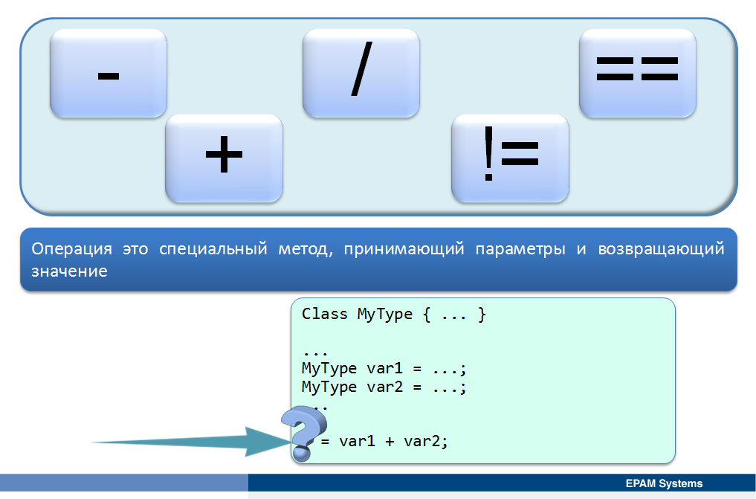
Visual C# включает в себя несколько операций, позволяющих выполнять стандартные операции над объектами. Эти операции можно использовать для построения выражений. Точное поведение каждой из операций зависит от типа объекта, над которым она выполняется.
Операция это специальный метод, который принимает множество параметров и возвращает значение. При вызове операции операнды передаются в этот метод в качестве параметров, а значение, возвращенное методом, является результат операции. При перегрузке операций предоставляется собственная реализация этого метода.
Visual C# определяет три категории операций, которые могут вызвать перегрузку:
- Унарные операции. Эти операции включают «!», «++», «--», «+» и «-». При перегрузке этих операций, необходимо указать один параметр, который должен быть того же типа, что и класс, который определяет оператор.
- Бинарные операции. Эти операторы включают «*», «/», «+», «-» и «%». При перегрузке этих операций необходимо указать два параметра, по крайней мере один из которых должен быть того же типа, что и класс, определяющий операцию.
- Операции преобразования. Эти операции можно использовать для преобразования данных одного типа в другой. При перегрузке этих операций, необходимо указать один параметр, содержащий данные, которые нужно конвертировать. Эти данные могут быть любого допустимого типа.
Нельзя перегрузить все операции, определенные в Visual C#. Ниже приводится краткая таблица, в которой приведены операции, которые можно и нельзя перегружать.
Операции | Возможность перегрузки
+, -, !, ~, ++, --, true, false | Унарные операции, которые могут быть перегружены.
+, -, *, /, %, &, |, ^, <<, >> | Бинарные операции, которые могут быть перегружены.
==, !=, <, >, <=, >= | Операции сравнения, которые могут быть перегружены.
&&, || | Условные логические операции не могут быть перегружены, но они оцениваются с помощью & и |, которые могут быть перегружены.
[ ] | Операция индексирования массива не может быть перегружена, но можно определить индексаторы, которые могут бть перегружены.
() | Операция приведения не может быть перегружена, но можно определить новые операции преобразования.
+=, -=, *=, /=, %=, &=, |=, ^=, <<=, >>= | Операции присваивания не могут быть перегружены, но +=, например, оценивается с помощью операции «+», которая может быть перегружена.
=, ., ?:, ->, new, is, sizeof, typeof | Эти операции не могут быть перегружены.
Перегрузка операторов тесно связана с перегрузкой методов. Для перегрузки оператора служит ключевое слово operator, определяющее операторный метод, который, в свою очередь, определяет действие оператора относительно своего класса. Существуют две формы операторных методов (operator): одна - для унарных операторов, другая - для бинарных. Ниже приведена общая форма для каждой разновидности этих методов.
Перегрузка унарных операторов
// Общая форма перегрузки унарного оператора.
public static возвращаемый_тип operator op(тип_параметра операнд)
{
// операции
}
Пример использования перегрузки унарных операторов. Будем использовать класс Coords3D, который будет хранить координаты объекта в трехмерном пространстве. Перегрузим оператор "++", который будет увеличивать координаты на "+2":
class Coords3D
{
int x, y, z;

public Coords3D(int x, int y, int z)
{
this.x = x;
this.y = y;
this.z = z;
}

public Coords3D() { }

public override string ToString()
{
return "Coords (x, y, z) = (" + this.x + ", " + this.y + ", " + this.z + ")";
}

public static Coords3D operator ++(Coords3D object1)
{
Coords3D object2 = new Coords3D();
object2.x = object1.x + 2;
object2.y = object1.y + 2;
object2.z = object1.z + 2;
return object2;
}
Проверим результат работы перегрузки оператора инкремента ("++"):
static void Main(string[] args)
{
Coords3D object1 = new Coords3D(5, 10, 15);
object1++;
// Coords (x, y, z) = (7, 12, 17)
Console.WriteLine(object1.ToString());

Console.WriteLine("Нажмите клавишу для продолжения...");
Console.ReadLine();
}

Перегрузка бинарных операторов
// Общая форма перегрузки бинарного оператора.
public static возвращаемый_тип operator op(тип_параметра1 операнд1,
тип_параметра2 операнд2)
{
// операции
}
Здесь вместо op подставляется перегружаемый оператор, например + или /, а возвращаемый_тип обозначает конкретный тип значения, возвращаемого указанной операцией. Это значение может быть любого типа, но зачастую оно указывается такого же типа, как и у класса, для которого перегружается оператор. Такая корреляция упрощает применение перегружаемых операторов в выражениях. Для унарных операторов операнд обозначает передаваемый операнд, а для бинарных операторов то же самое обозначают операнд1 и операнд2. Обратите внимание на то, что операторные методы должны иметь оба спецификатора типа - public и static.
Рассмотрим применение перегрузки бинарных операторов на простейшем примере:
using System;
using System.Collections.Generic;
using System.Linq;
using System.Text;

namespace ConsoleApplication1
{
class MyArr
{
// Координаты точки в трехмерном пространстве
public int x, y, z;

public MyArr(int x = 0, int y = 0, int z = 0)
{
this.x = x;
this.y = y;
this.z = z;
}

// Перегружаем бинарный оператор +
public static MyArr operator +(MyArr obj1, MyArr obj2)
{
MyArr arr = new MyArr();
arr.x = obj1.x + obj2.x;
arr.y = obj1.y + obj2.y;
arr.z = obj1.z + obj2.z;
return arr;
}

// Перегружаем бинарный оператор -
public static MyArr operator -(MyArr obj1, MyArr obj2)
{
MyArr arr = new MyArr();
arr.x = obj1.x - obj2.x;
arr.y = obj1.y - obj2.y;
arr.z = obj1.z - obj2.z;
return arr;
}
}

class Program
{
static void Main(string[] args)
{
MyArr Point1 = new MyArr(1, 12, -4);
MyArr Point2 = new MyArr(0, -3, 18);
Console.WriteLine("Координаты первой точки: " +
Point1.x + " " + Point1.y + " " + Point1.z);
Console.WriteLine("Координаты второй точки: " +
Point2.x + " " + Point2.y + " " + Point2.z + "\n");

MyArr Point3 = Point1 + Point2;
Console.WriteLine("\nPoint1 + Point2 = "
+ Point3.x + " " + Point3.y + " " + Point3.z);
Point3 = Point1 - Point2;
Console.WriteLine("\nPoint1 - Point2 = "
+ Point3.x + " " + Point3.y + " " + Point3.z);

Console.ReadLine();
}
}
}
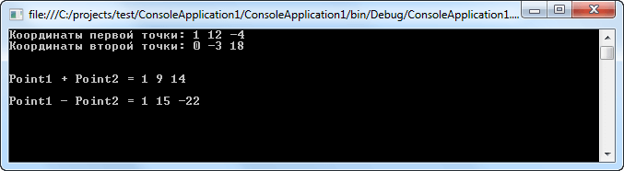
Перегрузка операторов отношений
Операторы отношения, например == и <, могут также перегружаться, причем очень просто. Как правило, перегруженный оператор отношения возвращает логическое значение true и false. Это вполне соответствует правилам обычного применения подобных операторов и дает возможность использовать их перегружаемые разновидности в условных выражениях. Если же возвращается результат другого типа, то тем самым сильно ограничивается применимость операторов отношения.
using System;
using System.Collections.Generic;
using System.Linq;
using System.Text;

namespace ConsoleApplication1
{
class MyArr
{
// Координаты точки в трехмерном пространстве
public int x, y, z;

public MyArr(int x = 0, int y = 0, int z = 0)
{
this.x = x;
this.y = y;
this.z = z;
}

// Перегружаем логический оператор ==
public static bool operator ==(MyArr obj1, MyArr obj2)
{
if ((obj1.x == obj2.x) && (obj1.y == obj2.y) && (obj1.z == obj2.z))
return true;
return false;
}

// Теперь обязательно нужно перегрузить логический оператор !=
public static bool operator !=(MyArr obj1, MyArr obj2)
{
if ((obj1.x != obj2.x) || (obj1.y != obj2.y) || (obj1.z != obj2.z))
return true;
return false;
}

}

class Program
{
static void Main(string[] args)
{
MyArr myObject1 = new MyArr(x: 4, z: 5, y: 12);
MyArr myObject2 = new MyArr(x: 4, z: 5, y: 12);

if (myObject1 == myObject2)
Console.WriteLine("Объекты равны");

Console.ReadLine();
}
}
}
Обратите внимание, что на перегрузку операторов отношения накладывается следующее важное ограничение: они должны перегружаться попарно. Так, если перегружается оператор <, то следует перегрузить и оператор >, и наоборот. Ниже приведены составленные в пары перегружаемые операторы отношения:
!= ==
< >
<= >=
И еще одно замечание: если перегружаются операторы == и !=, то для этого обычно требуется также переопределить методы Object.Equals() и Object.GetHashCode().
Перегрузка логических операторов
Как вам должно быть уже известно, в C# предусмотрены следующие логические операторы: &, |, !, && и ||. Из них перегрузке, безусловно, подлежат только операторы &, | и !. Тем не менее, соблюдая определенные правила, можно извлечь также пользу из укороченных логических операторов && и ||.
Рассмотрим сначала простейший случай. Если не пользоваться укороченными логическими операторами, то перегрузку операторов & и | можно выполнять совершенно естественным путем, получая в каждом случае результат типа bool. Аналогичный результат, как правило, дает и перегружаемый оператор !:
using System;
using System.Collections.Generic;
using System.Linq;
using System.Text;

namespace ConsoleApplication1
{
class MyArr
{
// Координаты точки в трехмерном пространстве
public int x, y, z;

public MyArr(int x = 0, int y = 0, int z = 0)
{
this.x = x;
this.y = y;
this.z = z;
}

// Перегружаем логический оператор &
public static bool operator &(MyArr obj1, MyArr obj2)
{
if (((obj1.x > 0) && (obj1.y > 0) && (obj1.z > 0))
& ((obj2.x > 0) && (obj2.y > 0) && (obj2.z > 0)))
return true;
return false;
}

// Перегружаем логический оператор !
public static bool operator !(MyArr obj1)
{
if ((obj1.x > 0) && (obj1.y > 0) && (obj1.z > 0))
return false;
return true;
}

}

class Program
{
static void Main(string[] args)
{
MyArr myObject1 = new MyArr(x: 4, z: 5, y: 12);
MyArr myObject2 = new MyArr(x: -2, z: 1, y: 10);

if (myObject1 & myObject2)
Console.WriteLine("У объектов все координаты положительные");
else
Console.WriteLine("Есть отрицательные или равные нулю координаты");

if (!myObject2)
Console.WriteLine("Во втором объекте есть отрицательные координаты");

Console.ReadLine();
}
}
}
При таком способе перегрузки логических операторов &, | и ! методы каждого из них возвращают результат типа bool. Это необходимо для того, чтобы использовать рассматриваемые операторы обычным образом, т.е. в тех выражениях, где предполагается результат типа bool. Напомним, что для всех встроенных в C# типов данных результатом логической операции должно быть значение типа bool. Поэтому вполне разумно предусмотреть возврат значения типа bool и в перегружаемых вариантах этих логических операторов. Но, к сожалению, такой способ перегрузки пригоден лишь в том случае, если не требуются укороченные логические операторы.

Перегрузка укороченных логических операторов
Для того чтобы применение укороченных логических операторов && и || стало возможным, необходимо соблюсти следующие четыре правила:
- В классе должна быть произведена перегрузка логических операторов & и |.
- Перегружаемые методы операторов & и | должны возвращать значение того же типа, что и у класса, для которого эти операторы перегружаются.
- Каждый параметр должен содержать ссылку на объект того класса, для которого перегружается логический оператор.
- Для класса должны быть перегружены операторы true и false.
Если все эти условия выполняются, то укороченные логические операторы автоматически становятся пригодными для применения. Давайте рассмотрим пример:
using System;
using System.Collections.Generic;
using System.Linq;
using System.Text;

namespace ConsoleApplication1
{
class MyArr
{
// Координаты точки в трехмерном пространстве
public int x, y, z;

public MyArr(int x = 0, int y = 0, int z = 0)
{
this.x = x;
this.y = y;
this.z = z;
}

// Перегружаем логический оператор &
public static MyArr operator &(MyArr obj1, MyArr obj2)
{
if (((obj1.x > 0) && (obj1.y > 0) && (obj1.z > 0))
& ((obj2.x > 0) && (obj2.y > 0) && (obj2.z > 0)))
return obj1;
return new MyArr(1,1,1);
}

// Перегружаем логический оператор |
public static MyArr operator |(MyArr obj1, MyArr obj2)
{
if (((obj1.x > 0) || (obj1.y > 0) || (obj1.z > 0))
| ((obj2.x > 0) || (obj2.y > 0) || (obj2.z > 0)))
return obj1;
return new MyArr(1, 1, 1);
}

// Перегружаем логический оператор !
public static bool operator !(MyArr obj1)
{
if ((obj1.x > 0) && (obj1.y > 0) && (obj1.z > 0))
return false;
return true;
}

// Перегружаем оператор true
public static bool operator true(MyArr obj)
{
if ((obj.x > 0) || (obj.y > 0) || (obj.z > 0))
return true;
return false;
}

// Перегружаем оператор false
public static bool operator false(MyArr obj)
{
if ((obj.x > 0) && (obj.y > 0) && (obj.z > 0))
return false;
return true;
}

// Вспомогательный метод
public static bool And(MyArr obj1, MyArr obj2)
{
if (obj1 && obj2)
return true;
return false;
}

}

class Program
{
static void Main(string[] args)
{
const string STR = "Координаты объектов";
MyArr obj1 = new MyArr(x: 4, z: 5, y: 12);
MyArr obj2 = new MyArr(x: 10, z: 3, y: 5);

if (MyArr.And(obj1, obj2))
Console.WriteLine(STR + " obj1 и obj2 находятся в допустимых пределах");
else Console.WriteLine(STR + "obj1 или obj2 находятся в НЕдопустимых пределах");

Console.ReadLine();
}
}
}
Благодаря тому что все необходимые правила соблюдены, укороченные операторы становятся доступными для применения к объектам MyArr. Они действуют следующим образом. Первый операнд проверяется с помощью операторного метода operator true (для оператора ||) или же с помощью операторного метода operator false (для оператора &&). Если удается определить результат данной операции, то соответствующий перегружаемый оператор (& или |) далее не выполняется. В противном случае перегружаемый оператор (& или | соответственно) используется для определения конечного результата. Следовательно, когда применяется укороченный логический оператор && или ||, то соответствующий логический оператор & или | вызывается лишь в том случае, если по первому операнду невозможно определить результат вычисления выражения.
Описанный выше способ применения укороченных логических операторов может показаться, на первый взгляд, несколько запутанным, но если подумать, то в таком применении обнаруживается известный практический смысл. Ведь благодаря перегрузке операторов true и false для класса компилятор получает разрешение на применение укороченных логических операторов, не прибегая к явной их перегрузке. Это дает также возможность использовать объекты в условных выражениях. И вообще, логические операторы & и | лучше всего реализовывать полностью, если, конечно, не требуется очень узко направленная их реализация.
Перегрузка операторов true и false
Ключевые слова true и false можно также использовать в качестве унарных операторов для целей перегрузки. Перегружаемые варианты этих операторов позволяют определить назначение ключевых слов true и false специально для создаваемых классов. После перегрузки этих ключевых слов в качестве унарных операторов для конкретного класса появляется возможность использовать объекты этого класса для управления операторами if, while, for и do-while или же в условном выражении ?.
Операторы true и false должны перегружаться попарно, а не раздельно. Ниже приведена общая форма перегрузки этих унарных операторов:
public static bool operator true(тип_параметра операнд)
{
// Возврат логического значения true или false.
}

public static bool operator false(тип_параметра операнд)
{
// Возврат логического значения true или false.
}
Обратите внимание на то, что и в том и в другом случае возвращается результат типа bool. Давайте модернизируем предыдущий пример, и добавим в него перегрузку операторов true и false:
using System;
using System.Collections.Generic;
using System.Linq;
using System.Text;

namespace ConsoleApplication1
{
class MyArr
{
// Координаты точки в трехмерном пространстве
public int x, y, z;

public MyArr(int x = 0, int y = 0, int z = 0)
{
this.x = x;
this.y = y;
this.z = z;
}

// Перегружаем логический оператор ==
public static bool operator ==(MyArr obj1, MyArr obj2)
{
if ((obj1.x == obj2.x) && (obj1.y == obj2.y) && (obj1.z == obj2.z))
return true;
return false;
}

// Теперь обязательно нужно перегрузить логический оператор !=
public static bool operator !=(MyArr obj1, MyArr obj2)
{
if ((obj1.x != obj2.x) || (obj1.y != obj2.y) || (obj1.z != obj2.z))
return false;
return true;
}

// Перегружаем оператор false
public static bool operator false(MyArr obj)
{
if ((obj.x <= 0) || (obj.y <= 0) || (obj.z <= 0))
return true;
return false;
}

// Обязательно перегружаем оператор true
public static bool operator true(MyArr obj)
{
if ((obj.x > 0) && (obj.y > 0) && (obj.z > 0))
return true;
return false;
}
}

class Program
{
static void Main(string[] args)
{
MyArr myObject1 = new MyArr(x: 4, z: 5, y: 12);
MyArr myObject2 = new MyArr(x: 4, z: 5, y: 12);

if (myObject1 == myObject2)
Console.WriteLine("Объекты равны");

if (myObject1)
Console.WriteLine("Все координаты объекта myObject1 положительны");

Console.ReadLine();
}
}
}
Перегрузка операторов преобразования
Иногда объект определенного класса требуется использовать в выражении, включающем в себя данные других типов. В одних случаях для этой цели оказывается пригодной перегрузка одного или более операторов, а в других случаях — обыкновенное преобразование типа класса в целевой тип. Для подобных ситуаций в C# предусмотрена специальная разновидность операторного метода, называемая оператором преобразования. Такой оператор преобразует объект исходного класса в другой тип. Операторы преобразования помогают полностью интегрировать типы классов в среду программирования на C#, разрешая свободно пользоваться классами вместе с другими типами данных, при условии, что определен порядок преобразования в эти типы.
Существуют две формы операторов преобразования: явная и неявная. Ниже они представлены в общем виде:
public static explicit operator целевой_тип(исходный_тип v) {return значение;}
public static implicit operator целевой_тип(исходный_тип v) {return значение; }
где целевой_тип обозначает тот тип, в который выполняется преобразование; исходный_тип — тот тип, который преобразуется; значение — конкретное значение, приобретаемое классом после преобразования. Операторы преобразования возвращают данные, имеющие целевой_тип, причем указывать другие возвращаемые типы данных не разрешается.
Если оператор преобразования указан в неявной форме (implicit), то преобразование вызывается автоматически, например, в том случае, когда объект используется в выражении вместе со значением целевого типа. Если же оператор преобразования указан в явной форме (explicit), то преобразование вызывается в том случае, когда выполняется приведение типов. Для одних и тех же исходных и целевых типов данных нельзя указывать оператор преобразования одновременно в явной и неявной форме.
using System;
using System.Collections.Generic;
using System.Linq;
using System.Text;

namespace ConsoleApplication1
{
class UserInfo
{
public string Name, Family;
public byte Age;

public UserInfo(string Name, string Family, byte Age)
{
this.Name = Name;
this.Family = Family;
this.Age = Age;
}

// Явное преобразование типа UserInfo к string
public static explicit operator string(UserInfo obj)
{
return "Информация о пользователе: " + obj.Name + " " + obj.Family + " (" +obj.Age+" лет)";
}
}

class Program
{
static void Main(string[] args)
{
UserInfo ui1 = new UserInfo(Name: "Alexandr", Family: "Erohin", Age: 26);
string s = (string)ui1;

Console.WriteLine(s);

Console.ReadLine();
}
}
}
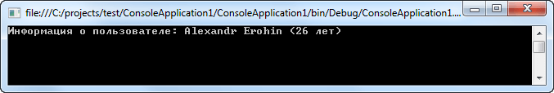
Оператор неявного преобразования применяется автоматически в следующих случаях: когда в выражении требуется преобразование типов; методу передается объект; осуществляется присваивание и производится явное приведение к целевому типу. С другой стороны, можно создать оператор явного преобразования, вызываемый только тогда, когда производится явное приведение типов. В таком случае оператор явного преобразования не вызывается автоматически, как показано в примере.
На операторы преобразования накладывается ряд следующих ограничений:
- Исходный или целевой тип преобразования должен относиться к классу, для которого объявлено данное преобразование. В частности, нельзя переопределить преобразование в тип int, если оно первоначально указано как преобразование в тип double.
- Нельзя указывать преобразование в класс object или же из этого класса.
- Для одних и тех же исходных и целевых типов данных нельзя указывать одновременно явное и неявное преобразование.
- Нельзя указывать преобразование базового класса в производный класс.
- Нельзя указывать преобразование в интерфейс или же из него.
Помимо указанных выше ограничений, имеется ряд рекомендаций, которыми обычно руководствуются при выборе операторов явного или неявного преобразования. Несмотря на все преимущества неявных преобразований, к ним следует прибегать только в тех случаях, когда преобразованию не свойственны ошибки. Во избежание подобных ошибок неявные преобразования должны быть организованы только в том случае, если удовлетворяются следующие условия. Во-первых, информация не теряется, например, в результате усечения, переполнения или потери знака. И во-вторых, преобразование не приводит к исключительной ситуации. Если же неявное преобразование не удовлетворяет этим двум условиям, то следует выбрать явное преобразование.
Индексаторы
Свойство предоставляет доступ к одному элементу в типе. Однако некоторые типы по своей природе многозначны, например, массивы или коллекции. Элемент может содержать вложенные элементы, к которым нужно обеспечить легкий доступ. Например, думая о строке как о наборе символов, может понадобиться обеспечить доступ к отдельным символам в строке через свойство. Наиболее естественно для доступа к элементам множества использовать массиво-подобную запись. Предоставить такой доступ возможно, определяя свойство-индексатор.
Понятие индексатора
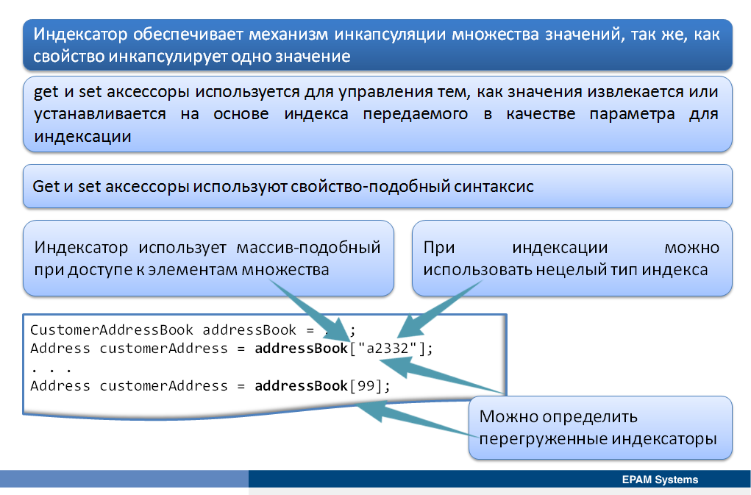
Индексатор обеспечивает механизм инкапсуляции множества значений, так же, как свойство инкапсулирует одно значение. Индексатор используется для доступа к одному значению во множестве значений, а get и set аксессоры используется для управления тем, как значения извлекается или устанавливается на основе индекса передаемого в качестве параметра для индексации. Get и set аксессоры используют свойство-подобный синтаксис.
Индексатор доступа использует тот же синтаксис, что и при доступе к элементам массива. Однако индексаторы предоставляют больше гибкости. Например, при индексации можно использовать нецелый тип индекса вместо целого, обычно используемого для доступа к элементам массива.
В следующем примере показано использование простого индексатора для типа CustomerAddressBook. Индексатор позволяет приложению получать адрес клиента, указав идентификатор клиента, который хранится в строке.
CustomerAddressBook addressBook = ...;
// Use an indexer to find the address of a customer.
Address customerAddress = addressBook["a2332"];
В типе можно определить перегруженные индексаторы, принимающие различные типы параметров. Например, тип CustomerAddressBook может обеспечить индексатор, извлекающий адреса клиента на основе целого числа.
// Find the address of the customer with the specified reference.
Address customerAddress = addressBook[99];
В дополнение к определению индексаторов, принимающих различные параметры, индексаторы также могут возвращать различные типы; они не должны возвращать экземпляр типа, который определяет индексатор.
Создание одномерных индексаторов
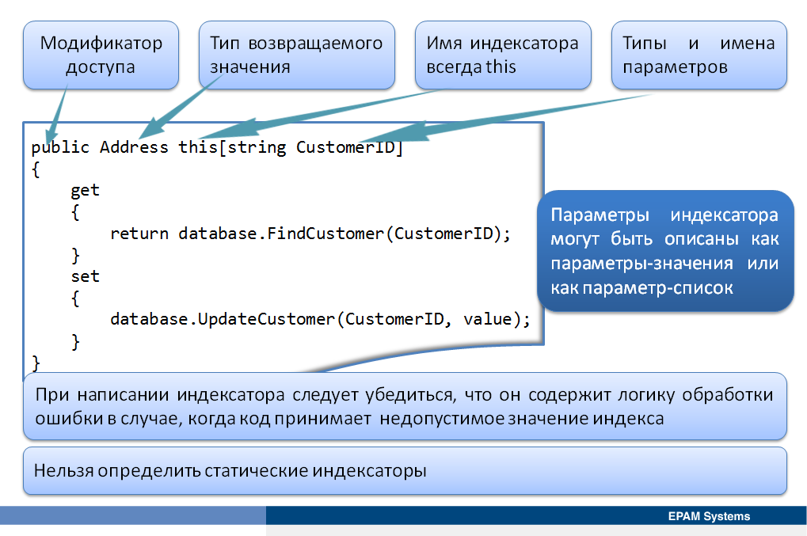
При написании индексатора используется синтаксис, напоминающий свойство: определяется модификатор доступа, тип и get и set аксессоры, но имя индексатора всегда this. При этом типы и имена параметров указываются используя массиво-подобное обозначение в квадратных скобках. Как свойство, индексатор также может быть только для чтения (имеет только get аксессор) или только для записи (имеет только set аксессор).
Получить доступ к параметрам индексатора можно по имени в аксессорах, а также в set аксессоре, можно использовать ключевое слово value для доступа к значению, передаваемому индексатором.
Параметры индексатора могут быть описаны как параметры-значения или как параметр-список (с использованием ключевого слова params). Допустимо также использование опциональных параметров. Параметры, передаваемые индексатором, предназначены только для того, чтобы найти элемент данных для установки или получения. В get аксессоре возвращается найденный в этом месте элемент,а в set аксессоре хранятся данные, указанные значением параметра в этом месте.
В следующем примере кода показан простой индексатор, который позволяет приложению найти адрес клиента данного идентификатора или обновить адрес. Адрес хранится в базе данных, доступной через переменную базы данных.
class AddressBook
{
public Address this[string CustomerID]
{
get
{
return database.FindCustomer(CustomerID);
}
set
{
database.UpdateCustomer(CustomerID, value);
}
}
...
}
Пример 2
using System;
using System.Collections.Generic;
using System.Linq;
using System.Text;

namespace ConsoleApplication1
{
class MyArr
{
int[] arr;
public int Length;

public MyArr(int Size)
{
arr = new int[Size];
Length = Size;
}

// Создаем простейший индексатор
public int this[int index]
{
set
{
arr[index] = value;
}

get
{
return arr[index];
}
}
}

class Program
{
static void Main()
{
MyArr arr1 = new MyArr(Size: 5);
Random ran = new Random();

// Инициализируем каждый индекс экземпляра класса arr1
for (int i = 0; i < arr1.Length; i++)
{
arr1[i] = ran.Next(1,100);
Console.Write("{0}\t", arr1[i]);
}

Console.ReadLine();
}
}
}
В текущем классе MyArr определен индексатор, позволяющий вызывающему коду идентифицировать подэлементы с применением числовых значений. Однако надо понимать, что это не обязательное требование метода-индексатора.
Следует особо подчеркнуть, что индексатор совсем не обязательно должен оперировать массивом. Его основное назначение — предоставить пользователю функциональные возможности, аналогичные массиву.
На применение индексаторов накладываются два существенных ограничения. Во-первых, значение, выдаваемое индексатором, нельзя передавать методу в качестве параметра ref или out, поскольку в индексаторе не определено место в памяти для его хранения. И во-вторых, индексатор должен быть членом своего класса и поэтому не может быть объявлен как static.

При написании индексатора следует убедиться, что он содержит логику обработки ошибки в случае, когда код принимает недопустимое значение индекса.
Нельзя определить статические индексаторы.
Создание многомерных индексаторов
Можно также создавать индексатор, принимающий несколько параметров:
using System;
using System.Collections.Generic;
using System.Linq;
using System.Text;

namespace ConsoleApplication1
{
class MyArr
{
int[,] arr;
// Размерность двухмерного массива
public int rows, cols;
public int Length;

public MyArr(int rows, int cols)
{
this.rows = rows;
this.cols = cols;
arr = new int[this.rows, this.cols];
Length = rows * cols;
}

// Индексатор
public int this[int index1, int index2]
{
get
{
return arr[index1, index2];
}

set
{
arr[index1, index2] = value;
}
}
}

class Program
{
static void Main(string[] args)
{
Random ran = new Random();

Console.WriteLine("Arr1: \n");
MyArr arr1 = new MyArr(4,5);
for (int i = 0; i < arr1.rows - 1; i++)
{
for (int j = 0; j < arr1.cols - 1; j++)
{
arr1[i, j] = ran.Next(1,20);
Console.Write(arr1[i, j] + "\t");
}
Console.WriteLine();
}
Console.ReadLine();
}
}
}
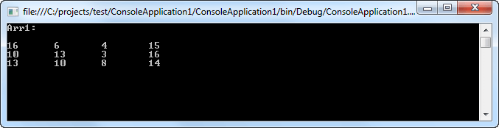
Перегрузка индексаторов
Индексатор может быть перегружен. В этом случае для выполнения выбирается тот вариант индексатора, в котором точнее соблюдается соответствие его параметра и аргумента, указываемого в качестве индекса.
Имейте в виду, что индексаторы могут быть перегружены в отдельном классе или структуре. То есть если имеет смысл позволить вызывающему коду обращаться к подэлементам с использованием числового индекса или строкового значения, в одном и том же типе можно определить несколько индексаторов. Например, если вы когда-либо программировали с применением ADO.NET (встроенный API-интерфейс .NET для доступа к базам данных), то вспомните, что тип DataSet поддерживает свойство по имени Tables, которое возвращает строго типизированную коллекцию DataTableCollection. В свою очередь, в DataTableCollection определены три индексатора для получения объектов DataTable — по порядковому номеру, по дружественным строковым именам и необязательному пространству имен.
Давайте рассмотрим пример использования перегрузки индексаторов:
using System;
using System.Collections.Generic;
using System.Linq;
using System.Text;

namespace ConsoleApplication1
{
class MyArr
{
int[] arr;
public int Length;

public MyArr(int Size)
{
arr = new int[Size];
Length = Size;
}

public int this[int index]
{
get
{
return arr[index];
}

set
{
arr[index] = value;
}
}

// Перегружаем индексатор
public int this[double index]
{
get
{
return arr[(int)Math.Round(index)];
}

set
{
arr[(int)Math.Round(index)] = value;
}
}
}

class Program
{
static void Main(string[] args)
{
MyArr arr = new MyArr(5);
arr[0] = 5;
arr[1.235] = 12;
arr[2] = 3;
arr[3.045] = 18;
arr[3.9] = 1;

Console.WriteLine("Получившийся массив: ");
for (int i = 0; i < arr.Length; i++)
Console.Write("{0}\t",arr[i]);

Console.ReadLine();
}
}
}
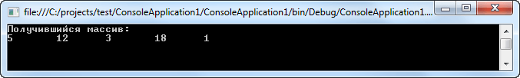
Представленный выше пример программы наглядно демонстрирует правомочность перегрузки индексаторов, но на практике она применяется нечасто. Как правило, индексаторы перегружаются для того, чтобы использовать объект определенного класса в качестве индекса, вычисляемого каким-то особым образом.
Следует отметить, что множество типов из библиотек базовых классов поддерживают индексаторы. Поэтому, даже если текущий проект не требует построения специальных индексаторов для классов и структур, надо помнить, что многие типы уже поддерживают этот синтаксис.

Свойства
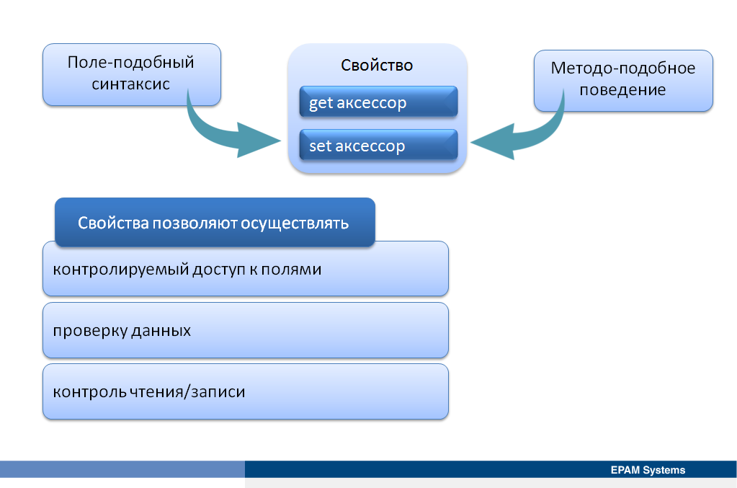
Что такое свойства?
Свойство это нечто среднее между полем и методом, поскольку используется поле-подобный синтаксис для доступа к свойству. Однако, поведение свойства больше похоже на метод. Свойство может содержать два элемента:
- get аксессор, который приложение использует для чтения значения свойства.
- set аксессор, который приложение использует для изменения значения свойства.
Свойства являются распространенным способом инкапсуляции данных, доступных в классе. Обычно свойства отображается на private поля типа. Поле хранит данные, а get и set аксессоры свойства обеспечивают механизм для доступа к этому поле. Свойства имеют преимущество, позволяющее осуществлять контроль над полями, предоставляя возможность сделать их только для чтения или только для записи, или для чтения и записи, что нельзя осуществить, сделав поле public.
Еще одним преимуществом использования свойств является возможность проверки данных. Если открывается поле типа, любой другой тип может читать или писать в это поле. При условии, что данные являются правильным типом, любое значение, может быть присвоено этому полю. Это не всегда логично, иногда может понадобиться ограничить диапазон допустимых значений для поля в типе. Со свойством, можно добавить логику set аксессору для проверки того, чтобы значение попадало в ожидаемый диапазон перед обновлением private поля.
Хотя свойства обычно отображаются на private поля, не существует никаких требований для того, чтобы это было именно так. Get аксессор свойства может возвращать вычисленное значение, постоянное значение или выполнять любые другие операции, применимые к приложению. Свойства часто включают дополнительную логику, например, если с помощью свойства изменяется имя файла, свойство может проверить, существует ли файл, используемый в настоящее время, и, при необходимости, переименовать файл или открыть новый файл в соответствии с требованиями приложения.
Синтаксис объявления свойств.
тип имя {
get
{
// код аксессора для чтения из поля
}

set
{
// код аксессора для записи в поле
}
}
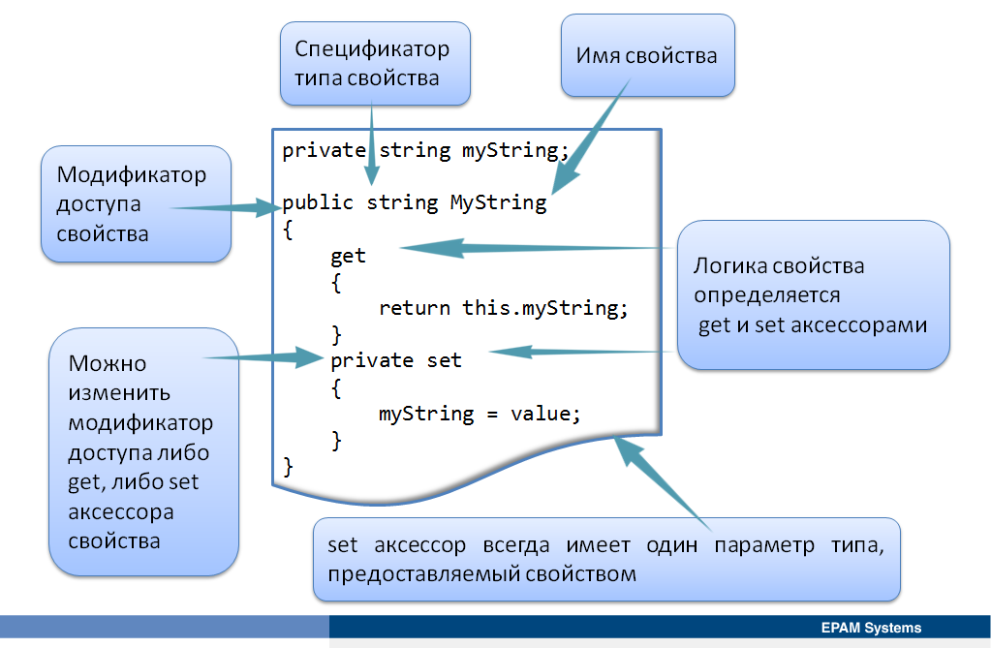
Свойство имеет тип и имя так же, как и поле. Однако, логика свойства определяется get и set аксессорами. Get аксессор, как метод, может включать любой код, однако он должен возвращать объект типа, указанный свойством или генерировать исключение. Set аксессору не требуется выполнять никаких функций, хотя, как правило, для обновления private поля при выполнении некоторых операций значение передается в свойство. Для set аксессора не указывается параметр; set аксессор всегда имеет один параметр типа, предоставляемый свойством. Получить доступ к объекту, переданному в качестве параметра для set аксессора можно используя ключевое слово value.
В следующем примере показано определение простого свойство, обеспечивающего доступ к private полю. Ключевое слово get определяет блок кода, который запускается, когда приложение считывает свойство. Ключевое слово set определяет блок кода для логики, выполняемой, когда приложение присваивает значение свойству.
private string myString;
public string MyString
{
get
{
return this.myString;
}
set
{
this.myString = value;
}
}
Чтобы определить свойство только для чтения, просто опускается set аксессор. Аналогичным образом, чтобы определить свойство только для записи, не реализовывается get аксессор.
При определении свойства для него необходимо указать модификатор доступа. Модификатор доступа, указанный для свойства наследуется get и set аксессорами. Можно изменить модификатор доступа либо get, либо set аксессора, однако, нельзя сделать их более доступными, чем определено уровнем доступа свойства. Например, нельзя сделать get аксессор public, если свойство является private. В следующем примере показано, как изменить уровень доступа public get аксессора на уровне доступа private.
public string MyString
{
get
{
return this.myString;
}
private set
{
myString = value;
}
}
Использовать свойство в классе можно с помощью точечной нотации так же, как при обращении к public полю. В следующем примере показано получение доступа к свойству MyString из предыдущего примера кода. Внутренне, Visual C# компилятор преобразует все попытки прочитать свойство в вызовы get аксессоров и изменяет все попытки написать свойство в вызовы set аксессоров.
MyObject theClass = new MyObject;
// Setting the string – calls the set accessor
theClass.MyString = "Property set.";
// Getting the string – calls the get accessor
Console.WriteLine(theClass.MyString);
Можно определить статические свойства, но они могут получить доступ только к статическим данным.
Примеры использования свойств

Автоматические свойства
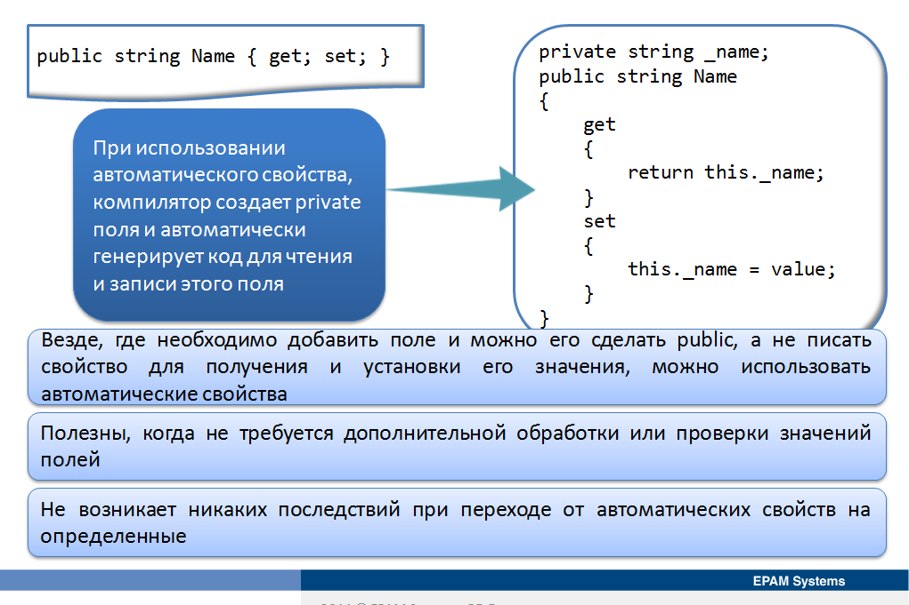
При разработке нового типа, можно включать в тип поля данных, открытые для приложений. Если не требуется дополнительной обработки или проверки значений этих полей, может быть заманчиво просто открыть поля вместо добавления свойств для предоставления доступа к ним. В этом случае открытое поле может не выглядеть как проблема. Однако, следует помнить, что в поле нельзя добавить код для контроля недопустимых значений, а в свойство можно. Если при начальной разработке приложения не нужно добавлять проверку или некоторую логику в свойство, это не означает, что так будет всегда. Требования типа могут изменяться с течением жизни приложения.
На первый взгляд использование свойства аналогично использованию поля, однако для компилятора это не так. Компилятор преобразует код при обращении к свойству в вызов метода get аксессора, и аналогичным образом преобразует запись в свойство в вызов метода set аксессора (Рис. ). И если возникнет необходимо преобразовать поле в свойство на более позднем сроке, это может имеет последствия для существующих приложений. Любое приложение, которое использовало тип со значением представленным как поле, должно быть перекомпилировано с данными, предоставляемыми через свойство. Если этот тип является сборкой, используемый рядом приложений, может потребоваться много установок для восстановления и повторного развертывания.
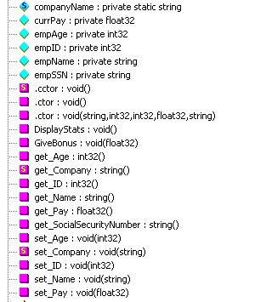
Рис.
Этой дополнительной работы можно избежать просто представляя данные через свойство при начальной разработке типа. Тогда любые последующие изменения типа могут быть сделаны без необходимости перекомпиляции приложений его использующих.
Везде, где необходимо добавить поле и можно его сделать public, а не писать свойство для получения и установки его значения, можно использовать автоматические свойства.
Автоматические свойства обеспечивают простой встроенный синтаксис, преобразующий поле в свойство. Чтобы использовать автоматические свойства, добавляются фигурные скобки, содержащие как set, так и get аксессор, за каждым из которых следует точкой с запятой.
public string Name { get; set; }
При использовании автоматического свойства, компилятор создает private поля и автоматически генерирует код для чтения и записи этого поля.
private string _name;
public string Name
{
get
{
return this._name;
}
set
{
this._name = value;
}
}
Автоматические свойства всегда определяют как set, так и get аксессоры. Автоматические свойства предназначены для использования там, где в противном случае тип просто предоставил public поля. Если требуется более конкретный контроль над данными, следует написать свойства вручную. Для использующих классов не возникает никаких последствий при переходе от автоматических свойств на определенные вручную при более позднем создании кода, они полностью взаимозаменяемы, в отличие от свойств и полей.

Создание экземпляра объекта с помощью свойства
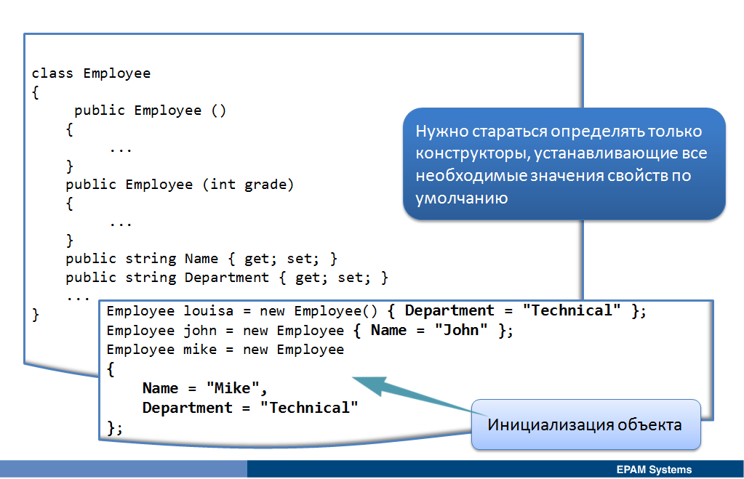
Ранее было продемонстрировано использование конструктора для создания экземпляра объекта и инициализации его полей. При этом, можно объявить несколько конструкторов, с разными сигнатурами, чтобы предоставить возможность устанавливать различные комбинации полей в типе в соответствующие значения, однако, этот подход является проблематичным, если у типа существует большое количество полей или свойств одного и того же типа. В следующем примере показан простой класс с несколькими конструкторами.
class Employee
{
private string name;
private string department;
// Initialize both fields
public Employee(string empName, string empDepartment)
{
this.name = empName;
this.department = empDepartment;
}
// Initialize name only
public Employee(string empName)
{
this.name = empName;
}
// Initialize department only
public Employee(string empDepartment)
{
this.department = empDepartment
}
...
}
Намерения данных конструкторов состоит в указании значения имени сотрудника, названия отдела или и того, и другого при создании нового объекта Employee. Однако данный код не скомпилируется, поскольку компилятор не может различить два конструктора, принимающих один параметр string. При попытке создать экземпляр объекта Employee, используя следующий код, компилятор не знает, какой конструктор используется.
// Is "Fred" the name of an employee or a department?
Employee myEmployee = new Employee("Fred");
Решить эту проблему можно путем использования свойства при инициализации объекта при создании его экземпляра. Этот синтаксис известен как инициализатор объекта. С инициализатором объекта, новый объект создается с помощью конструктора, который завершается с помощью связанных пар имя_свойства/значение, разделенных запятыми и заключенный в фигурные скобки. В следующем примере показано определение класса, поддерживающего инициализаторы объектов и создание объекта, используя инициализаторы.
class Employee
{
// Default constructor.
public Employee ()
{
...
}
// Constructor that sets the grade of an employee.
public Employee (int grade)
{
...
}
// Expose Name and Department as automatic properties.
public string Name { get; set; }
public string Department { get; set; }
...
}

// Instantiating an object and setting a single property.
Employee louisa = new Employee() { Department = "Technical" };
// Instantiating an object and setting a single property.
// You do not have to add the brackets to use the default constructor.
Employee john = new Employee{ Name = "John" };
// Instantiating an object and setting a multiple properties.
// Separate properties with a comma.
Employee mike = new Employee
{
Name = "Mike",
Department = "Technical"
};
В первом примере для создания объекта Employee louisa используется конструктор по умолчанию. После того как объект будет создан и конструктор завершен, значение «Technical» присвоится свойству Department. Если используется конструктор по умолчанию, можно опустить скобки, как иллюстрируют второй (john) и третий (mike) примеры.
Если класс Employee имеет конструктор не по умолчанию, можно вызывать его вместе с инициализатором объекта, как показано в следующем примере. Здесь используется конструктор, устанавливающий ранг сотрудника.
Employee antony = new Employee(2){ Name = "Antony", Department = "Management" };
При использовании инициализатора объекта, вначале работает логика конструктора, а затем задаются значения свойств, указанные в инициализаторе объекта. Это означает, что если установить свойство в конструкторе, а затем установить его в инициализаторе объекта, значение инициализатора объекта будет перезаписывать значение, установленное конструктором.
Нужно стараться определять только конструкторы, устанавливающие все необходимые значения свойств по умолчанию. Тогда классы, использующие тип, смогут переопределить эти свойства в инициализаторе объекта.

Определение свойств в интерфейсе
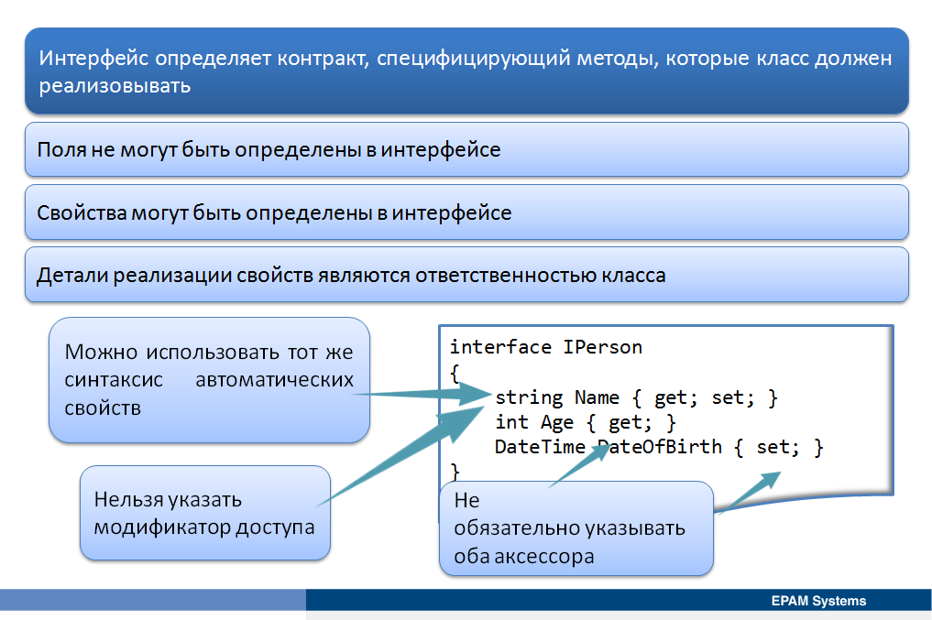
Интерфейс определяет контракт, специфицирующий методы, которые класс должен реализовывать. Интерфейс может также определять свойства. Однако детали реализации этих свойств (например, поля на которые они ссылаются, если таковые имеются) являются ответственностью класса. Чтобы добавить свойства в интерфейс, можно использовать тот же синтаксис автоматических свойств, за исключением того, что нельзя указать модификатор доступа. Следующий пример показывает свойства добавленные в интерфейс.
interface IPerson
{
string Name { get; set; }
int Age { get; }
DateTime DateOfBirth { set; }
}
Классы, реализующие интерфейс, который включает в себя свойства, могут реализовать свойства явно или неявно. В следующих примерах кода показаны свойства интерфейса IPerson, реализованные в неявном и явном виде соответственно.
class Person : IPerson
{
public string Name
{
get
{
throw new NotImplementedException();
}
set
{
throw new NotImplementedException();
}
}
public int Age
{
get { throw new NotImplementedException(); }
}
public DateTime DateOfBirth
{
set { throw new NotImplementedException(); }
}
}

class Person : IPerson
{
string IPerson.Name
{
get
{
throw new NotImplementedException();
}
set
{
throw new NotImplementedException();
}
}
int IPerson.Age
{
get { throw new NotImplementedException(); }
}
DateTime IPerson.DateOfBirth
{
set { throw new NotImplementedException(); }
}
}

Рекомендации по определению и использованию свойств
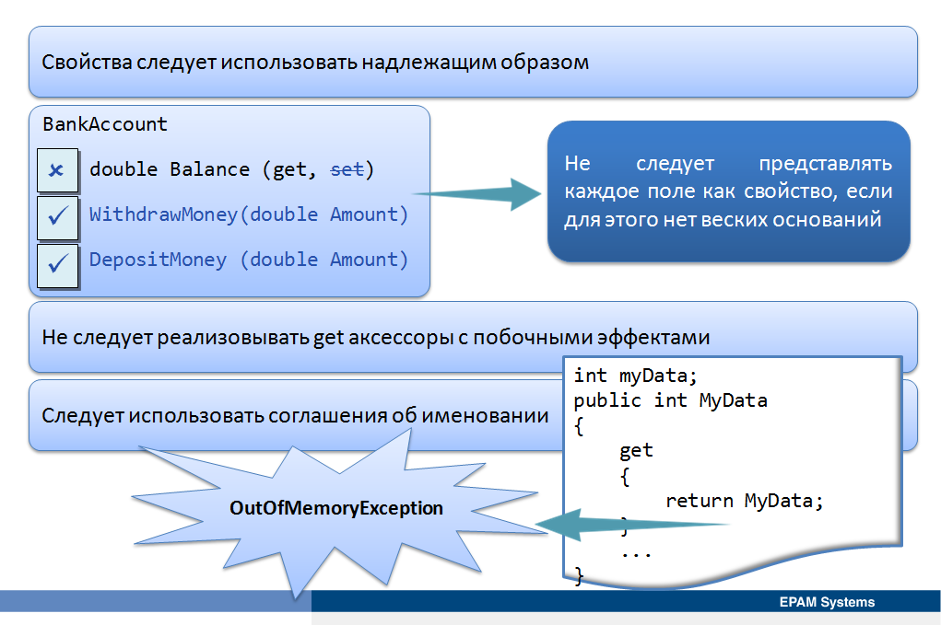
Свойства обеспечивают прекрасную основу для предоставления данных разрабатываемых типов, однако, если не использовать свойства надлежащим образом или просто представляя свойства, позволяющие использующих их классам выполнять нежелательное поведение, существует риск внедрения ошибок. Следуя некоторым рекомендациям можно смягчить риски.
Свойства следует использовать надлежащим образом Следует тщательно рассмотреть вопрос о том, является ли предоставление свойства подходящим для типов операций, которые приложение может выполнять над элементом данных.
Например, если разрабатывается тип, представляющий банковский счет, поле в классе может представлять баланс счета. Может быть заманчиво обеспечить свойство, которое позволяет приложению читать и записывать баланс счета, но это не будет отражать реальных операций, обычно реализуемых банком, для этого более целесообразно предусмотреть методы Deposit и Withdraw.
При разработке типов в приложении, следует помнить, что при разработке типов представляются функциональные возможности, необходимые для конкретного приложения. Не следует представлять каждое поле как свойство, если для этого нет веских оснований.
Не следует реализовывать get аксессоры с побочными эффектами. Get аксессоры должны просто получать значение и возвращать это значение использующему приложению. При реализации get аксессора, извлечение значения не должно влиять на значение или любые другие данные, хранящиеся в типе. Единственным исключением из этого правила является правило, когда пишутся приложения, которые должны придерживаться ограничений по безопасности. В этом случае, можно добавить логику get аксессора для доступа или еще большего ограничения доступа в соответствии с бизнес-требованиями.
Следует использовать соглашения об именовании. Согласно соглашению обертка поля использует имя, которое отличается от имени поля только начальной буквой. Например, поле, называемое myData, как правило, заключено в свойство MyData. Однако, в этом случае очень легко случайно написать код, который вызывает себя рекурсивно.
int myData;
public int MyData
{
get
{
return MyData;
}
...
}
Код будет компилироваться, однако, в этом нем есть ошибка, которая приведет к бесконечному циклу, поскольку свойство MyData вызывает себя рекурсивно. Ошибки, такие как эта, может быть трудно обнаружить. Если позволить приложению с такой ошибкой выполняться достаточно долго, то в конечном итоге сгенерируется исключение OutOfMemoryException.

